Fête des mères au Bois Cornillé

Pour la fête des Mères, le dimanche 29 mai de 15h à 18h, offrez à votre maman une promenade en calèche et goûtez l’art de vivre de la Belle Epoque.

Prenez la calèche dans la cour d’honneur devant le château et laissez-vous conduire tranquillement par les meneurs d’attelage de l’Association de Tourisme Equestre du Pays de Vitré. Vous emprunterez les larges allées cavalières et longerez la douve de ce beau domaine.

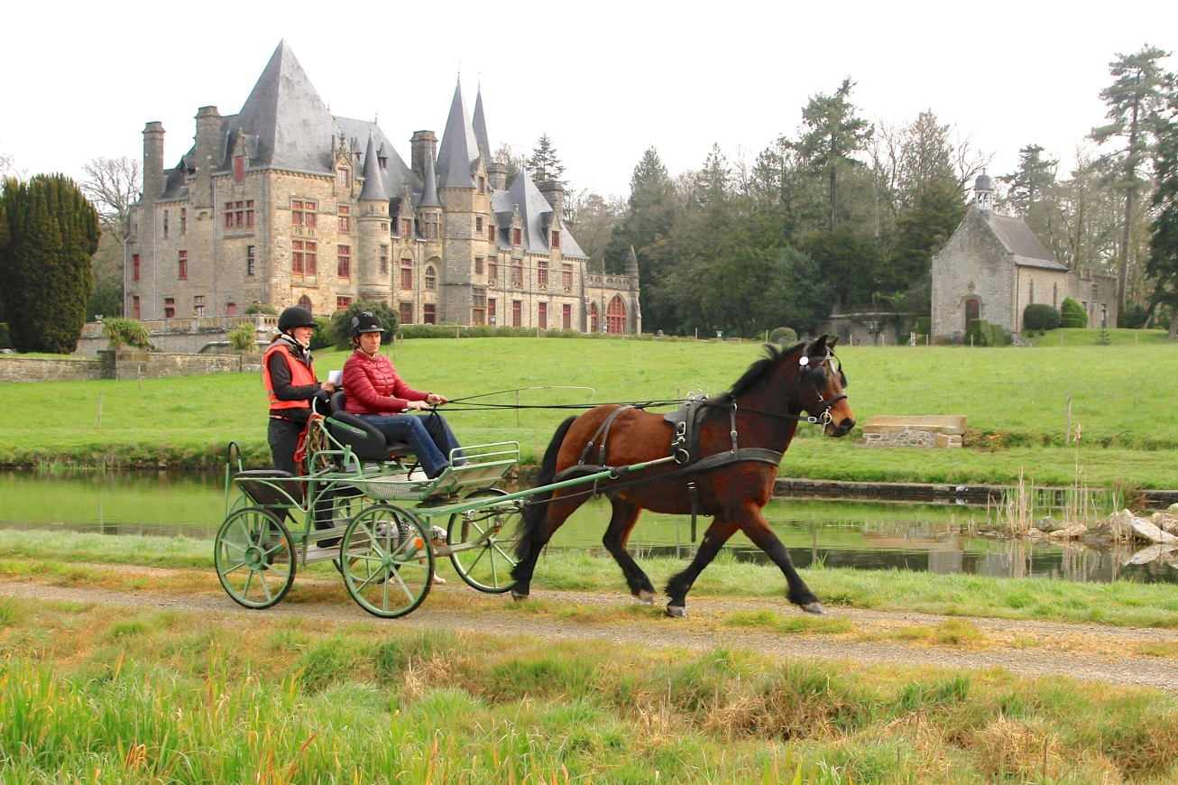

Au cours de votre visite, vous pourrez admirer les tours et flèches de la demeure néogothique, l’architecture du parc, les perspectives sur les fermes, clochers et lointains. Vous apprécierez l’intimité des parterres et passerez une agréable après-midi en famille sous les frondaisons printanières.

Par son ampleur, le parc du Bois Cornillé se prête particulièrement bien à la promenade équestre.
Il a été dessiné au 19e siècle par deux paysagistes de renom international : Denis Bühler et Edouard André.
L’entretien et la conservation de ce patrimoine inscrit à l’inventaire des Monuments Historiques, lui ont valu d’être labellisé « Jardin Remarquable ».

Modalités pratiques :
Parc du Bois Cornillé. Rue du Château – 35450 Val d’Izé
Tarif : Adultes 4 € - Enfants – 18 ans : gratuit.
Tour en calèche (dans la mesure des disponibilités) : Gratuit.
Manifestation organisée en partenariat avec l’ATEPV et Equiliberté.

